**Maquette Filaire Format Mobile Launch Page du site Apprendre 241.**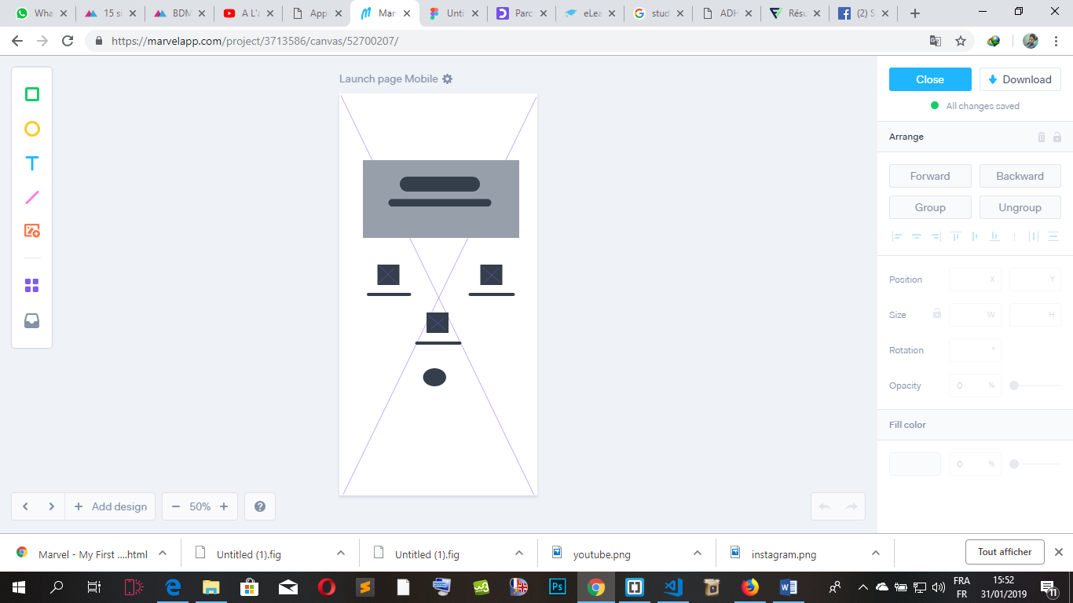

**Maquette Filaire Format Desktop Launch Page du site Apprendre 241.**

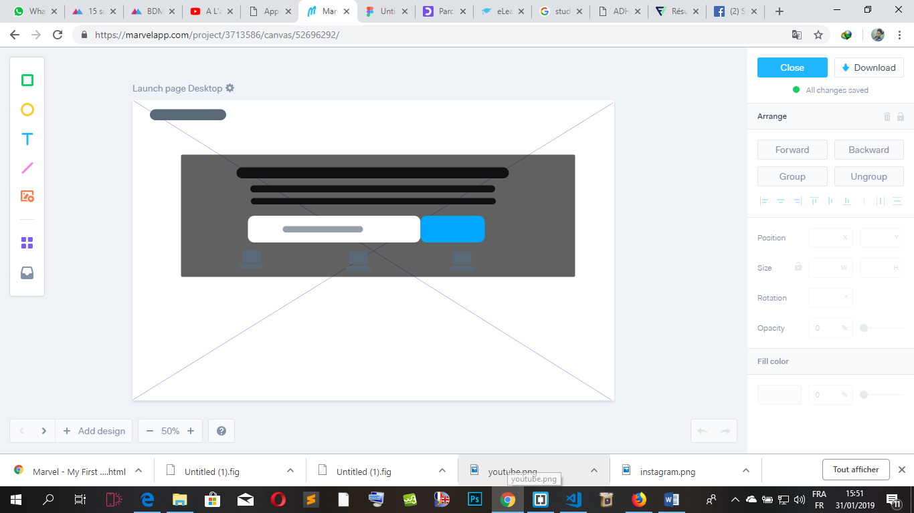

**Maquette LaunchPage Succès**

